Resolución del Pleno del Instituto de Transparencia, Acceso a la Información Pública y Protección de Datos Personales del Estado de México y Municipios, con domicilio en Metepec, Estado de México, de fecha treinta y uno de julio de dos mil diecinueve.

VISTO los expedientes formados con motivo de los recursos de revisión 02192/INFOEM/IP/RR/2019, 02193/INFOEM/IP/RR/2019, 02194/INFOEM/IP/RR/2019, 02195/INFOEM/IP/RR/2019, 02196/INFOEM/IP/RR/2019, 02197/INFOEM/IP/RR/2019, 02198/INFOEM/IP/RR/2019, 02199/INFOEM/IP/RR/2019, 02200/INFOEM/IP/RR/2019, 02201/INFOEM/IP/RR/2019, 02202/INFOEM/IP/RR/2019, 02203/INFOEM/IP/RR/2019, 02204/INFOEM/IP/RR/2019, 02205/INFOEM/IP/RR/2019, 02206/INFOEM/IP/RR/2019, 02207/INFOEM/IP/RR/2019, 02208/INFOEM/IP/RR/2019, 02209/INFOEM/IP/RR/2019, 02210/INFOEM/IP/RR/2019, 02211/INFOEM/IP/RR/2019, 02212/INFOEM/IP/RR/2019, 02213/INFOEM/IP/RR/2019 y 02214/INFOEM/IP/RR/2019, interpuestos por el C. Xxxxxxx Xxxxxx Xxxxx, en lo sucesivo EL RECURRENTE, en contra de las respuestas del Universidad Politécnica del Valle de Toluca, en lo sucesivo EL SUJETO OBLIGADO, se procede a dictar la presente resolución con base en lo siguiente:
R E S U L T A N D O
I. En fechas quince y dieciocho de febrero de dos mil diecinueve, EL RECURRENTE presentó a través del Sistema de Acceso a la Información Mexiquense, en lo subsecuente EL SAIMEX ante EL SUJETO OBLIGADO, las solicitudes de acceso a información pública, a las que se les asignó los números que insertarán y mediante los cuales requirió lo siguiente:

Número de Solicitud | Contenido
00616/UPVT/IP/2019 | “Agenda de actividades de la Rectora del periodo 11 al 15 de febrero 2019”
00617/UPVT/IP/2019 | “Agenda de actividades de los Directores y Subdirectora del periodo 11 al 15 de febrero 2019”
00618/UPVT/IP/2019 | “Agenda de actividades de los Jefes de Departamento del periodo 11 al 15 de febrero 2019”
00619/UPVT/IP/2019 | “Registro de asistencia del personal administrativo del periodo del 11 al 15 de febrero 2019”
00620/UPVT/IP/2019 | “Registro de asistencia de profesores de asignatura y tiempo completo del periodo del 11 al 15 de febrero de 2019”
00621/UPVT/IP/2019 | “Relación de personas recibidas y atendidas por la Rectora del periodo febrero 11 al 15 de 2019, señalando hora y asunto a tratar”
00622/UPVT/IP/2019 | “Relación de personas recibidas y atendidas por la Dirección de Planeación del periodo febrero 11 al 15 de 2019, señalando hora y asunto”
00623/UPVT/IP/2019 | “Relación de personas recibidas y atendidas por la Dirección de Administración del periodo febrero 11 al 15 de 2019, señalando hora y asunto”
00624/UPVT/IP/2019 | “Relación de personas recibidas y atendidas por todo el personal de los Departamentos del periodo febrero 11 al 15 de 2019, señalando hora y asunto”
00625/UPVT/IP/2019 | “De acuerdo a las instrucciones del Lic. Andres Manuel López Obrador en relación a identificar perfiles en la Administración Pública, referir el perfil de todo el personal que actualmente labora en la institución”
00626/UPVT/IP/2019 | “De acuerdo a las instrucciones del Lic. Andres Manuel López Obrador en relación a identificar perfiles en la Administración Pública, referir el perfil de todo el personal que actualmente labora en la institución”
00627/UPVT/IP/2019 | “De acuerdo a los perfiles academicos de todo el personal que actualmente labora en la universidad, señalar el personal detectado con perfil no apto o que viola lo dispuesto por el Sr Presidente de México”
00628/UPVT/IP/2019 | “Servidores públicos que presenten algún tipo de conflicto de interes, como consecuencia de laborar FAMILIARES en la misma institución por ejemplo”
00629/UPVT/IP/2019 | “Relación de personas atendidas por las personas que tienen el puesto de Director y Subdirectora del periodo 11 al 15 de febrero de 2019”
00630/UPVT/IP/2019 | “Relación de personas en general atendidas por las áreas jerarquícas denominadas Jefaturas de Departamento del periodo 11 al 15 de febrero de 2019”
00631/UPVT/IP/2019 | “Relación de alumnas y alumnos (sea número de matrícula) en el periodo del 11 al 15 de febrero de 2019 que fueron atendidas por las y los profesores de tiempo completo de cada uno de los asuntos a tratar por programa educativo”
00632/UPVT/IP/2019 | “Relación historica de profesores de tiempo completo, señalando las horas de comida asignadas por programa educativo”
00633/UPVT/IP/2019 | “Relación de oficios recibidos y emitidos hasta el día 15 de febrero de 2019 por el área de Rectoria”
00634/UPVT/IP/2019 | “Relación de oficios recibidos y emitidos hasta el día 15 de febrero de 2019 por la Dirección de Planeación”
00635/UPVT/IP/2019 | “Relación de oficios recibidos y emitidos hasta el día 15 de febrero de 2019 por la Dirección de Administración”
00636/UPVT/IP/2019 | “Relación de oficios recibidos y emitidos hasta el día 15 de febrero de 2019 por el área de Subdirección de Servicios Escolares”
00638/UPVT/IP/2019 | “Relación de oficios recibidos y emitidos hasta el día 15 de febrero de 2019 por las Jefaturas de Departamento”
00637/UPVT/IP/2019 | “Relación de oficios recibidos y emitidos hasta el 15 de febrero de 2019 por las Direcciones Academicas”

II. En cumplimiento al artículo 162 de la Ley de Transparencia y Acceso a la Información Pública del Estado de México y Municipios, EL SUJETO OBLIGADO turnó las solicitudes a los Servidores Públicos Habilitados Competentes, a efecto de que realizaran la búsqueda y localización de la información.
III. De las constancias que obran en EL SAIMEX, se advierte que en fechas once y doce de marzo de dos mil diecinueve, EL SUJETO OBLIGADO dio respuestas a las solicitudes de información, en los siguientes términos:

“En respuesta a la solicitud recibida, nos permitimos hacer de su conocimiento que con fundamento en el artículo 53, Fracciones: II, V y VI de la Ley de Transparencia y Acceso a la Información Pública del Estado de México y Municipios, le contestamos que:

En atención a las solicitudes de información registradas con el folio número 00616/UPVT/IP/2019, 00617/UPVT/IP/2019 y 00618/UPVT/IP/2019, que realizó el 15 de febrero del año en curso, sírvase encontrar en archivo adjunto copia digitalizada en formato pdf del oficio emitido por los servidores públicos habilitados de Rectoría, Dirección de División de Ingeniería Informática, Dirección de División de Ingeniería Mecatrónica, Dirección de División de Ingeniería Industrial y de Sistemas, Dirección de División de Ingeniería en Biotecnología y Licenciatura en Negocios Internacionales, Dirección de Administración y Finanzas, Dirección de Planeación, Vinculación e Igualdad de Género, Subdirección de Servicios Escolares, Departamento de Control Escolar, Departamento de Tecnologías de la Información, Departamento de Recursos Humanos y Materiales, Departamento de Recursos Financieros, Departamento de Vinculación y Extensión, Departamento de Información, Planeación, Programación y Evaluación, en el cual se detalla lo referente a su solicitud de información. Se hace de su conocimiento el término de quince días para interponer el recurso de revisión que se señala en los artículos 176,177 y 178 de la Ley de la materia, en caso de considerar que la respuesta es desfavorable a su solicitud.
ATENTAMENTE
LIC. GABRIELA AVILES OLIVARES”

Asimismo, anexó diversos archivos electrónicos con los cuales dio repuesta a las distintas solicitudes de acceso a la información pública, mismos que serán analizados en el apartado correspondiente.
IV. Inconforme con las respuestas el treinta de marzo de dos mil diecinueve que por ser día inhábil por ser sábado, se registraron en el sistema SAIMEX el día uno de abril de la misma anualidad, EL RECURRENTE interpuso los recursos de revisión objetos del presente estudio, los cuales se le asignaron los números de expedientes que se exponen a continuación, en los que señaló como actos impugnados y razones o motivos de inconformidad lo siguiente:
Número de Recurso | Acto Impugnado | Razones o motivos de inconformidad
02192/INFOEM/IP/RR/2019 | “No se da la información” | “No se brinda la información solicitada, sabiendo que es obvio se generá y posee”
02193/INFOEM/IP/RR/2019 | “Sin información solicitada” | “No se entrega la información solicitada que se genera y posee”
02194/INFOEM/IP/RR/2019 | “No se brinda la información” | “No se entrega la información solicitada que se generá y posee”
02195/INFOEM/IP/RR/2019 | “No se entrega la información” | “No se solicito por consulta directa y sin argumentos sabiendo que los registros están digitales, los niegan en su totalidad”
02196/INFOEM/IP/RR/2019 | “No se entrega la informaión” | “No se solicito por consulta directa y sin argumentos sabiendo que los registros están digitales, los niegan en su totalidad”
02197/INFOEM/IP/RR/2019 | “No entregan lo que se solicito” | “Los servidores públicos están al servicio de la ciudadania y del área específica en la cuál prestan sus servicios, como es posible que esta Titular no atiende personas y no se tiene un control de ingreso a la Rectoría, es obvio que en todas las dependencias tanto centralizadas como descentralizadas, se genera esta información, posee y procesa, simplemente se niega”
02198/INFOEM/IP/RR/2019 | “No se entrega la información” | “Los servidores públicos están al servicio de la ciudadania y del área específica en la cuál prestan sus servicios, como es posible que este tipejo no atiende personas y no se tiene un control de ingreso a la Rectoría, es obvio que en todas las dependencias tanto centralizadas como descentralizadas, se genera esta información, posee y procesa, simplemente se niega”
02199/INFOEM/IP/RR/2019 | “No se entrega la información” | “os servidores públicos están al servicio de la ciudadania y del área específica en la cuál prestan sus servicios, como es posible que este sr no atiende personas y no se tiene un control de ingreso a la Rectoría, es obvio que en todas las dependencias tanto centralizadas como descentralizadas, se genera esta información, posee y procesa, simplemente se niega”
02200/INFOEM/IP/RR/2019 | “No se entrega la información” | “Los servidores públicos están al servicio de la ciudadania y del área específica en la cuál prestan sus servicios, como es posible que este sr no atiende personas y no se tiene un control de ingreso a la Rectoría, es obvio que en todas las dependencias tanto centralizadas como descentralizadas, se genera esta información, posee y procesa, simplemente se niega”
02201/INFOEM/IP/RR/2019 | “No se entrega la información” | “No se solicito por consulta directa, sin argumento alguno se niega la entrega de información”
02202/INFOEM/IP/RR/2019 | “No se entrega lo que se pidió” | “No se solicito por consulta directa, sin argumento alguno se niega la entrega de información”
02203/INFOEM/IP/RR/2019 | “No se entrega lo que se pidió” | “No se esta pretendiendo nada, la ignorante que emite porque que no puede ni integrar una respuesta satisfactoriamente es omisa en referir las condiciones que el Presidente de los Estados Unidos Mexicanos ha instruido y solo porque está es lame botas de otro Partido Político no entrega respuesta algúnay viola el derecho de acceso a la información”
02204/INFOEM/IP/RR/2019 | “No se entrega lo que se pidió” | “El Código de Conducta y el Comité de Ética de la Universidad son de adorno INDIA, sepa fundamentar y entregar la información que se pide, se tiene un Órgano Interno de Control que es donde el propio Comité secunda estás acciones, o sera que como hay hermanos Vallejo Coyote e hijos de Felipe Castillo no se entrega la información y que aparte de todo están publicados en su IPOMEX”
02205/INFOEM/IP/RR/2019 | “No se entrega lo que se pidió” | “No se entrega la información solicitada que es generada, ya que como servidores públicos tiene que generar la atención correspondiente a los solicitantes, aparte de negar las respuestas a los Saimex, también se niegan a cumplir con su trabajo”
02206/INFOEM/IP/RR/2019 | “No hay respuesta a la información solicitada” | “No se entrega la información solicitada que es generada, ya que como servidores públicos tiene que generar la atención correspondiente a los solicitantes, aparte de negar las respuestas a los Saimex, también se niegan a cumplir con su trabajo”
02207/INFOEM/IP/RR/2019 | “No se entrega la información” | “Osea que ahora los Directores ya niegan esa información, cuando en días recientes se vió claramente que hasta horario y días ya manejan con los alumnos los profesores, claro que no se obliga a generar la información, pero si la tienen o que reportan a la Coordinación de Universidades Politécnicas y Tecnológicas, sus argumentos infantiles solo evidencian sus violaciones al derecho de acceso a la información”
02208/INFOEM/IP/RR/2019 | “No se entrega la información” | “Mire seudo maestra, ni siquiera refiere usted desde cuando existen esas plazas en relación al histórico pedido, de igual forma se le pide los tiempos establecidos que sabemos se tienen o que no por eso se les asignan los tiempos de clase e investigación por ejemplo, deje de jugar y entregue la información”
02209/INFOEM/IP/RR/2019 | “Falta información” | “Solo se mencionan fojas no así lo solicitado”
02210/INFOEM/IP/RR/2019 | “Falta información” | “Solo se mencionan fojas no lo solicitado”
02211/INFOEM/IP/RR/2019 | “Falta información” | “Solo se mencionan fojas no lo solicitado”
02212/INFOEM/IP/RR/2019 | “Falta información” | “Solo se mencionan fojas no lo solicitado”
02213/INFOEM/IP/RR/2019 | “Falta información” | “Solo se mencionan fojas no lo solicitado”
02214/INFOEM/IP/RR/2019 | “Falta información” | “Solo se mencionan fojas no lo solicitado”

V. El uno de abril de dos mil diecinueve, los recursos de revisión de que se tratan se enviaron electrónicamente al Instituto de Transparencia, Acceso a la Información Pública y Protección de Datos Personales del Estado de México y Municipios y con fundamento en el artículo 185, fracción I de la Ley de Transparencia y Acceso a la Información Pública del Estado de México y Municipios, se turnó, a través del SAIMEX, los recurso de revisión 02192/INFOEM/IP/RR/2019, 02197/INFOEM/IP/RR/2019, 02202/INFOEM/IP/RR/2019, 02207/INFOEM/IP/RR/2019 y 02212/INFOEM/IP/RR/2019 a la Comisionada Eva Abaid Yapur, los recursos 02193/INFOEM/IP/RR/2019, 02198/INFOEM/IP/RR/2019, 02203/INFOEM/IP/RR/2019, 02208/INFOEM/IP/RR/2019 y 02213/INFOEM/IP/RR/2019 al Comisionado José Guadalupe Luna Hernández; los recursos 02194/INFOEM/IP/RR/2019, 02199/INFOEM/IP/RR/2019, 02204/INFOEM/IP/RR/2019, 02209/INFOEM/IP/RR/2019 y 02214/INFOEM/IP/RR/2019 al Comisionado Javier Martínez Cruz; los recursos 02195/INFOEM/IP/RR/2019, 02200/INFOEM/IP/RR/2019, 02205/INFOEM/IP/RR/2019 y 02210/INFOEM/IP/RR/2019 a la Comisionada Presidenta Zulema Martínez Sánchez; y los recursos de revisión 02196/INFOEM/IP/RR/2019, 02201/INFOEM/IP/RR/2019, 02206/INFOEM/IP/RR/2019 y 02211/INFOEM/IP/RR/2019 al Comisionado Luis Gustavo Parra Noriega , a efecto de que decretaran su admisión o desechamiento.
VI. De las constancias de los expedientes electrónicos del SAIMEX, se desprende que el cinco de abril de dos mil diecinueve, se acordó la admisión a trámite de los recursos de revisión que nos ocupan, así como la integración de los expedientes respectivos, mismos que se pusieron a disposición de las partes, para que en un plazo máximo de siete días hábiles conforme a lo dispuesto por el artículo 185 de la Ley de Transparencia y Acceso a la Información Pública del Estado de México y Municipios, manifestaran lo que a su derecho conviniera, a efecto de presentar pruebas y alegatos; así como para que EL SUJETO OBLIGADO rindiera sus Informes Justificados respectivamente.

VII. En cumplimiento a lo anterior, de las constancias de los expedientes electrónicos del SAIMEX, se observó que EL SUJETO OBLIGADO rindió los Informes Justificados de los recursos materia del presente asunto, en los que ratificó cada una de las respuestas otorgadas a los recursos de mérito, por lo que no se configura el supuesto de la fracción III del artículo 185 de la Ley de Transparencia y Acceso a la Información Pública del Estado de México y Municipios.
Por su parte, EL RECURRENTE no realizó manifiestación alguna, ni presentó pruebas o alegatos que a su derecho convinieran.

De igual forma, EL SUJETO OBLIGADO en fecha cinco de julio de 2019, remitió vía correo institucional alcance al Informe Justificado, el cual será analizado en el apartado respectivo.

VIII. Por economía procesal y a fin de evitar la emisión de resoluciones contradictorias, el Pleno de este Instituto determinó la acumulación de los recursos de revisión 02192/INFOEM/IP/RR/2019, 02193/INFOEM/IP/RR/2019, 02194/INFOEM/IP/RR/2019, 02195/INFOEM/IP/RR/2019, 02196/INFOEM/IP/RR/2019, 02197/INFOEM/IP/RR/2019, 02198/INFOEM/IP/RR/2019, 02199/INFOEM/IP/RR/2019, 02200/INFOEM/IP/RR/2019, 02201/INFOEM/IP/RR/2019, 02202/INFOEM/IP/RR/2019, 02203/INFOEM/IP/RR/2019, 02204/INFOEM/IP/RR/2019, 02205/INFOEM/IP/RR/2019, 02206/INFOEM/IP/RR/2019, 02207/INFOEM/IP/RR/2019, 02208/INFOEM/IP/RR/2019, 02209/INFOEM/IP/RR/2019, 02210/INFOEM/IP/RR/2019, 02211/INFOEM/IP/RR/2019, 02212/INFOEM/IP/RR/2019, 02213/INFOEM/IP/RR/2019 y 02214/INFOEM/IP/RR/2019, en la Décima Cuarta Sesión Ordinaria del diez de abril de dos mil diecinueve, turnándose a la Comisionada EVA ABAID YAPUR para que formulara y presentara el proyecto de resolución correspondiente, esto de conformidad con el numeral ONCE inciso b) y d) de los Lineamientos para la Recepción, Trámite y Resolución de las Solicitudes de Acceso a la Información, así como de los Recursos de Revisión que deberán observar los Sujetos Obligados por la Ley de Transparencia y Acceso a la Información Pública del Estado de México y Municipios, que señalan:
“ONCE. El Instituto, para mejor resolver y evitar la emisión de resoluciones contradictorias, podrá acordar la acumulación de los expedientes de recursos de revisión, de oficio o a petición de parte cuando:
…
b) Las partes o los actos impugnados sean iguales;
d) Resulte conveniente la resolución unificada de los asuntos; y”
(Énfasis añadido)
Asimismo, es de señalar que, los recursos de referencia fueron presentados por el mismo RECURRENTE ante el SUJETO OBLIGADO, aunado a que resulta conveniente su trámite de forma unificada para evitar la emisión de resoluciones contradictorias, por lo que, fue procedente que este Órgano Garante decretara su acumulación, de conformidad con lo dispuesto en el artículo 18 del Código de Procedimientos Administrativos del Estado de México, de aplicación supletoria en términos del artículo 195 de la Ley de Transparencia y Acceso a la Información Pública del Estado de México y Municipios, que a la letra señalan:
Código de Procedimientos Administrativos del Estado de México
“Artículo 18.- La autoridad administrativa o el Tribunal acordarán la acumulación de los expedientes del procedimiento y proceso administrativo que ante ellos se sigan, de oficio o a petición de parte, cuando las partes o los actos administrativos sean iguales, se trate de actos conexos o resulte conveniente el trámite unificado de los asuntos, para evitar la emisión de resoluciones contradictorias. La misma regla se aplicará, en lo conducente, para la separación de los expedientes.
Ley de Transparencia y Acceso a la Información Pública del Estado de México y Municipios.

Ley de Transparencia y Acceso a la Información Pública del Estado de México y Municipios
Artículo 195. En la tramitación del recurso de revisión se aplicarán supletoriamente las disposiciones contenidas en el Código de Procedimientos Administrativos del Estado de México.”
(Énfasis añadido)
De lo dispuesto en la normativa anterior, dicha acumulación procede cuando:
a) El solicitante y la información referida sean las mismas;
b) Las partes o los actos impugnados sean iguales;
c) Cuando se trate del mismo solicitante, el mismo Sujeto Obligado, aunque se trate de solicitudes diversas; y
d) Resulte conveniente la resolución unificada de los asuntos.

Tal y como se mencionó anteriormente, los recursos de revisión que nos ocupan fueron interpuestos por el misma RECURRENTE ante el SUJETO OBLIGADO, además de que la información solicitada es prácticamente la misma, por lo que, resulta conveniente su resolución conjunta. Bajo este orden de ideas, se acordó procedente la acumulación de los recursos de revisión señalados en la presente resolución, lo anterior, con el fin de no emitir resoluciones contradictorias entre sí, en caso de resolverlos en forma separada.

IX. Una vez analizado el estado procesal que guardan los expedientes, en fecha veinticinco de junio de dos mil diecinueve, la Comisionada EVA ABAID YAPUR acordó el cierre de instrucción en los recursos de revisión, así como la remisión de los expedientes a efecto de ser resueltos, de conformidad con lo establecido en el artículo 185 fracciones VI y VIII de la Ley de Transparencia y Acceso a la Información Pública del Estado de México y Municipios.

X. En fecha veinticinco de junio de dos mil diecinueve, con fundamento en el artículo 181, párrafo tercero de la Ley de Transparencia y Acceso a la Información Pública del Estado de México y Municipios, se determinó ampliar el plazo para emitir resolución por un periodo de quince días hábiles; y

C O N S I D E R A N D O

PRIMERO. Competencia. Este Instituto de Transparencia, Acceso a la Información Pública y Protección de Datos Personales del Estado de México y Municipios, es competente para conocer y resolver los presentes recursos, conforme a lo dispuesto en los artículos 6, Letra A de la Constitución Política de los Estados Unidos Mexicanos; 5, párrafos vigésimo segundo, vigésimo tercero y vigésimo cuarto, fracciones IV y V de la Constitución Política del Estado Libre y Soberano de México; 1, 2, fracción II, 13, 29, 36, fracciones I y II, 176, 178, 179, 181, párrafo tercero y 185 de la Ley de Transparencia y Acceso a la Información Pública del Estado de México y Municipios; y 9, fracciones I y XXIV y 11 del Reglamento Interior del Instituto de Transparencia, Acceso a la Información Pública y Protección de Datos Personales del Estado de México y Municipios; toda vez que se trata de recursos de revisión interpuestos por un Ciudadano en términos de la Ley de la materia.

SEGUNDO. Interés. Los recursos de revisión fueron interpuestos por parte legítima, en atención a que se presentaron por EL RECURRENTE, quien es la misma persona que formuló las solicitudes de acceso a la información pública al SUJETO OBLIGADO.

TERCERO. Oportunidad. Los recursos de revisión fueron interpuestos dentro del plazo de quince días hábiles contados a partir del día siguiente al en que EL RECURRENTE tuvo conocimiento de las respuestas impugnadas, tal y como lo prevé el artículo 178 de la Ley de Transparencia y Acceso a la Información Pública del Estado de México y Municipios, que establece:

“Artículo 178. El solicitante podrá interponer, por sí mismo o a través de su representante, de manera directa o por medios electrónicos, recurso de revisión ante el Instituto o ante la Unidad de Transparencia que haya conocido de la solicitud dentro de los quince días hábiles, siguientes a la fecha de la notificación de la respuesta.
A falta de respuesta del sujeto obligado, dentro de los plazos establecidos en esta Ley, a una solicitud de acceso a la información pública, el recurso podrá ser interpuesto en cualquier momento, acompañado con el documento que pruebe la fecha en que presentó la solicitud.
En el caso de que se interponga ante la Unidad de Transparencia, ésta deberá remitir el recurso de revisión al Instituto a más tardar al día siguiente de haberlo recibido.”

Para efecto, se actualiza la hipótesis prevista en el precepto legal antes citado, en atención a que las respuestas impugnadas en los recursos de revisión en estudio, fueron notificados al RECURRENTE los días once y doce de marzo de dos mil diecinueve, por lo que, el plazo para presentar el recurso de revisión transcurrió del doce de marzo al dos de abril de dos mil diecinueve; sin contemplar en el cómputo los días dieciséis, diecisiete, veintitrés, veinticuatro, treinta y treinta y uno de marzo de dos mil diecinueve por corresponder a sábados y domingos considerados como días inhábiles; en términos del artículo 3, fracción X de la Ley de Transparencia y Acceso a la Información Pública del Estado de México y Municipios; así como, el día dieciocho de marzo de dos mil diecinueve, por ser considerado como día no laborable, en términos del Calendario Oficial de este Instituto, publicado en el Periódico Oficial del Estado Libre y Soberano de México “Gaceta del Gobierno”, el diecinueve de diciembre del año dos mil dieciocho.
En ese tenor, si los recursos de revisión que nos ocupa, se interpuso en fecha uno de abril de dos mil diecinueve, estos se encuentran dentro de los márgenes temporales previsto en el precepto legal y, por tanto, son oportunos.

CUARTO. Procedibilidad. Del análisis efectuado, se advierte que resulta procedente la interposición del recurso y se concluye la acreditación plena de todos y cada uno de los elementos formales exigidos por el artículo 180 de la Ley de Transparencia y Acceso a la Información Pública del Estado de México y Municipios, en atención a que fue presentado mediante el formato visible en el SAIMEX.

QUINTO. Estudio y resolución del recurso. Una vez determinada la vía sobre la que versarán los presentes recursos y previa revisión de los expedientes electrónicos formados en EL SAIMEX con motivo de las solicitudes de información y de los recursos a que dan origen, es conveniente analizar si las respuestas del SUJETO OBLIGADO, cumplen con los requisitos y procedimientos del derecho de acceso a la información pública; por lo que, en primer término debemos recordar las solicitudes de información planteadas por EL RECURRENTE, que para un mejor estudio se insertan en la presente tabla:
Recurso de Revisión | Soicitud | Respuesta | Informe Justificado | Alcance al Informe | Cumple
02192/INFOEM/IP/RR/2019 | “Agenda de actividades de la Rectora del periodo 11 al 15 de febrero 2019” | Señaló que no obraba en sus archivos | Ratificó su respuestas | Solicitó cambio de modalidad a in sitiu en los recursos de revisión del 02192/INFOEM/IP/RR/2019 al 02196/INFOEM/IP/RR/2019, del 02201/INFOEM/IP/RR/2019 al 02203/INFOEM/IP/RR/2019,  Del  02207/INFOEM/IP/RR/2019 al  02214/INFOEM/IP/RR/2019
02193/INFOEM/IP/RR/2019 | “Agenda de actividades de los Directores y Subdirectora del periodo 11 al 15 de febrero 2019” | Los Directores del SUJETO OBLIGADO manifestaron no contar con la información | Ratificó su respuestas
02194/INFOEM/IP/RR/2019 | “Agenda de actividades de los Jefes de Departamento del periodo 11 al 15 de febrero 2019” | Los Jefes de Departamento del SUJETO OBLIGADO manifestaron no contar con la información | Ratificó su respuestas
02195/INFOEM/IP/RR/2019 | “Registro de asistencia del personal administrativo del periodo del 11 al 15 de febrero 2019” | Señaló que cambiaba la modalidad a consulta directa para poder entregar la información | Ratificó su respuestas
02196/INFOEM/IP/RR/2019 | “Registro de asistencia de profesores de asignatura y tiempo completo del periodo del 11 al 15 de febrero de 2019” | Señaló que cambiaba la modalidad a consulta directa para poder entregar la información | Ratificó su respuestas
02197/INFOEM/IP/RR/2019 | “Relación de personas recibidas y atendidas por la Rectora del periodo febrero 11 al 15 de 2019, señalando hora y asunto a tratar” | Señaló que no cuenta con la información en sus archivos | Ratificó su respuestas
02198/INFOEM/IP/RR/2019 | “Relación de personas recibidas y atendidas por la Dirección de Planeación del periodo febrero 11 al 15 de 2019, señalando hora y asunto” | Señaló que no cuenta con la información en sus archivos | Ratificó su respuestas
02199/INFOEM/IP/RR/2019 | “Relación de personas recibidas y atendidas por la Dirección de Administración del periodo febrero 11 al 15 de 2019, señalando hora y asunto” | Señaló que no cuenta con la información en sus archivos | Ratificó su respuestas
02200/INFOEM/IP/RR/2019 | “Relación de personas recibidas y atendidas por todo el personal de los Departamentos del periodo febrero 11 al 15 de 2019, señalando hora y asunto” | Señaló que no cuenta con la información en sus archivos | Ratificó su respuestas
02201/INFOEM/IP/RR/2019 | “De acuerdo a las instrucciones del Lic. Andres Manuel López Obrador en relación a identificar perfiles en la Administración Pública, referir el perfil de todo el personal que actualmente labora en la institución” | Señaló que cambiaba la modalidad a consulta directa para poder entregar la información | Ratificó su respuestas
02202/INFOEM/IP/RR/2019 | “De acuerdo a las instrucciones del Lic. Andres Manuel López Obrador en relación a identificar perfiles en la Administración Pública, referir el perfil de todo el personal que actualmente labora en la institución” | Señaló que cambiaba la modalidad a consulta directa para poder entregar la información | Ratificó su respuestas
02203/INFOEM/IP/RR/2019 | “De acuerdo a los perfiles academicos de todo el personal que actualmente labora en la universidad, señalar el personal detectado con perfil no apto o que viola lo dispuesto por el Sr Presidente de México” | Señaló que cambiaba la modalidad a consulta directa para poder entregar la información | Ratificó su respuestas
02204/INFOEM/IP/RR/2019 | “Servidores públicos que presenten algún tipo de conflicto de interes, como consecuencia de laborar FAMILIARES en la misma institución por ejemplo” | Le informó que no es el Sujeto Obligado competente para conocer la información | Ratificó su respuestas |  | Parcial
02205/INFOEM/IP/RR/2019 | “Relación de personas atendidas por las personas que tienen el puesto de Director y Subdirectora del periodo 11 al 15 de febrero de 2019” | Señaló que no cuenta con la información en sus archivos | Ratificó su respuestas
02206/INFOEM/IP/RR/2019 | “Relación de personas en general atendidas por las áreas jerarquícas denominadas Jefaturas de Departamento del periodo 11 al 15 de febrero de 2019” | Señaló que no cuenta con la información en sus archivos | Ratificó su respuestas
02207/INFOEM/IP/RR/2019 | “Relación de alumnas y alumnos (sea número de matrícula) en el periodo del 11 al 15 de febrero de 2019 que fueron atendidas por las y los profesores de tiempo completo de cada uno de los asuntos a tratar por programa educativo” | Señaló que no cuenta con la información en sus archivos | Ratificó su respuestas
02208/INFOEM/IP/RR/2019 | “Relación historica de profesores de tiempo completo, señalando las horas de comida asignadas por programa educativo” | Señaló que no cuenta con la información en sus archivos | Ratificó su respuestas
02209/INFOEM/IP/RR/2019 | “Relación de oficios recibidos y emitidos hasta el día 15 de febrero de 2019 por el área de Rectoria” | Señaló que no cuenta con listado en sus archivos; pero si obran 5236 fojas | Ratificó su respuestas
02210/INFOEM/IP/RR/2019 | “Relación de oficios recibidos y emitidos hasta el día 15 de febrero de 2019 por la Dirección de Planeación” | Le señaló que cuenta 7898 fojas de oficios | Ratificó su respuestas
02211/INFOEM/IP/RR/2019 | “Relación de oficios recibidos y emitidos hasta el día 15 de febrero de 2019 por la Dirección de Administración” | Le señaló que cuenta 7398 fojas de oficios | Ratificó su respuestas
02212/INFOEM/IP/RR/2019 | “Relación de oficios recibidos y emitidos hasta el día 15 de febrero de 2019 por el área de Subdirección de Servicios Escolares” | Le señaló que cuenta 2300 fojas de oficios | Ratificó su respuestas
02213/INFOEM/IP/RR/2019 | “Relación de oficios recibidos y emitidos hasta el día 15 de febrero de 2019 por las Jefaturas de Departamento” | Le informó que cuenta con una cantidad diversa de oficios generados por cada uno de las jefaturas de departamento | Ratificó su respuestas
02214/INFOEM/IP/RR/2019 | “Relación de oficios recibidos y emitidos hasta el 15 de febrero de 2019 por las Direcciones Académicas” | Le informó que cuenta con una cantidad diversa de oficios generadas por las Direcciones Académicas | Ratificó su respuestas

De esta forma, primeramente realizaremos el estudio de los recursos de revisión que de acuerdo al alcance al Informe Justificado, EL SUJETO OBLIGADO solicitó el cambio de modalidad a in situ, como a continuación se expone:
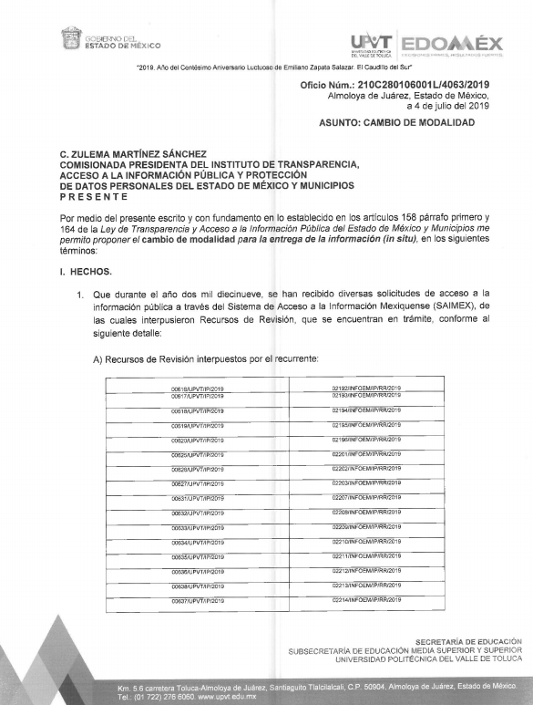
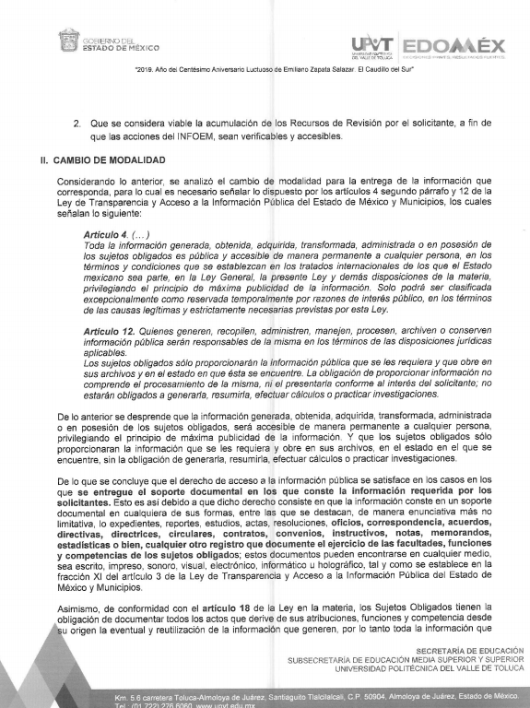
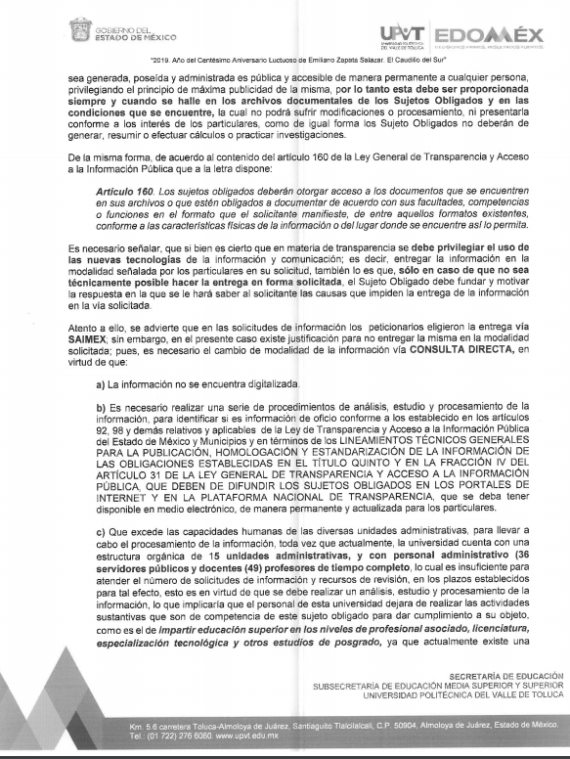
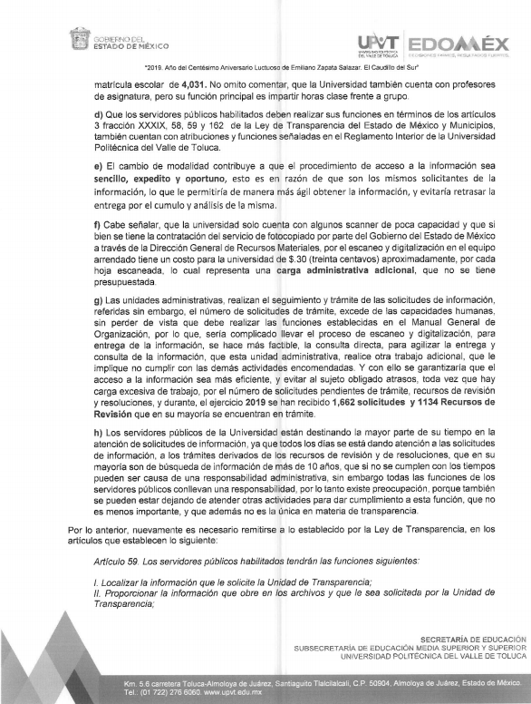
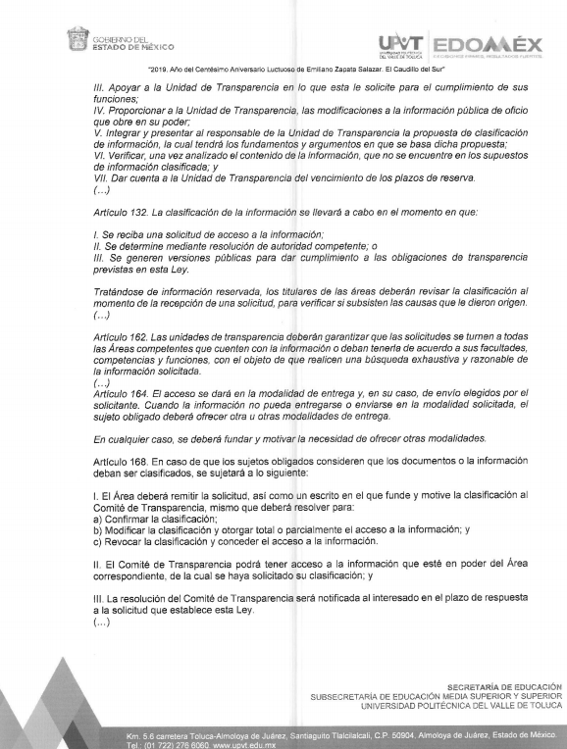
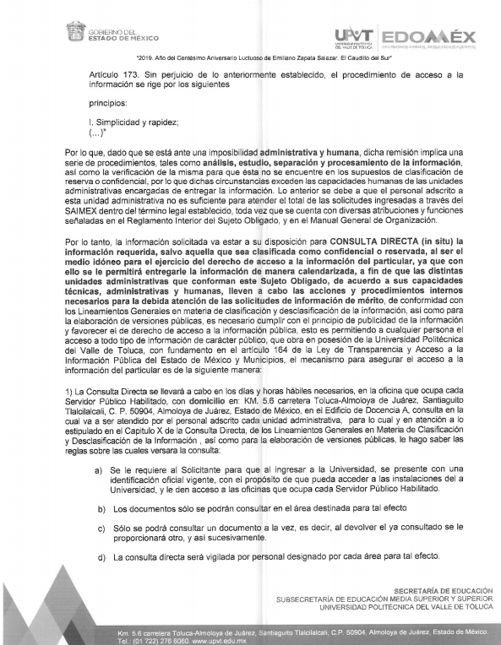
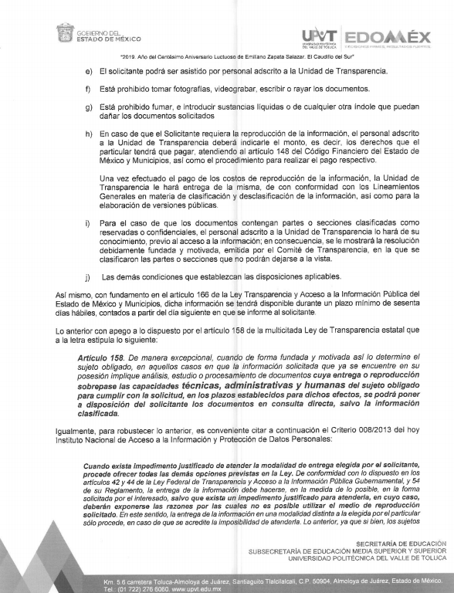
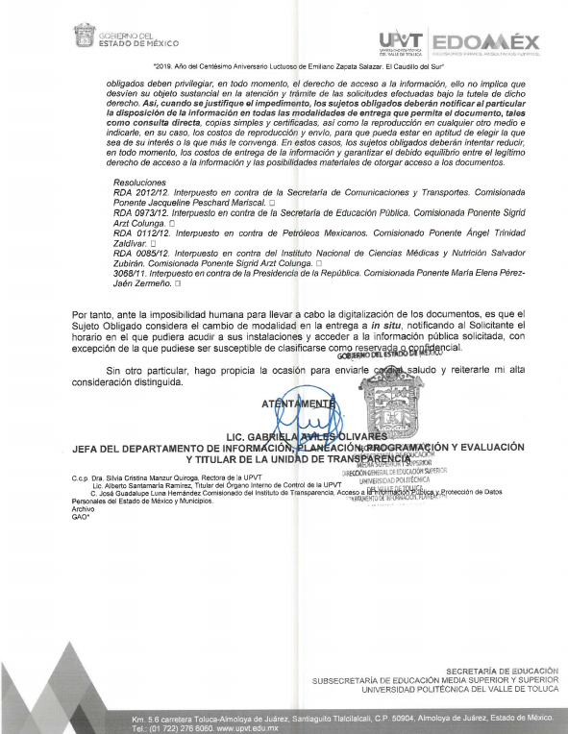
Bajo lo anterior, en los recursos de revisión 02192/INFOEM/IP/RR/2019 al 02196/INFOEM/IP/RR/2019, del 02201/INFOEM/IP/RR/2019 al 02203/INFOEM/IP/RR/2019, y del 02207/INFOEM/IP/RR/2019 al 02214/INFOEM/IP/RR/2019, en lo que el particular requirió diversa información y que de acuerdo a los artículos 92 y 98 de la Ley de Transparencia y Acceso a la Información Pública del Estado de México y Municipios, de las obligaciones de transparencia común y específica, no hay fuente obligacional para contar con la información digitalizada, ya que entre otras cosas requirió la Agenda de actividades de la Rectora, Directores y Jefes de Departamento del periodo 11 al 15 de febrero 2019; Registro de asistencia del personal administrativo, de los profesores de asignatura y tiempo completo de la misma temporalidad; relación histórica de profesores de tiempo completo, señalando las horas de comida asignadas por programa educativo y relación de oficios recibidos y emitidos hasta el día 15 de febrero de 2019 por diversas Direcciones, Subdirecciones y Jefaturas de departamento entre otras cosas.
Por lo expuesto y toda vez que se dio cumplimiento a los artículos 158 y 164 de la Ley de la materia que señalan:
“Artículo 158. De manera excepcional, cuando de forma fundada y motivada así lo determine el sujeto obligado, en aquellos casos en que la información solicitada que ya se encuentre en su posesión implique análisis, estudio o procesamiento de documentos cuya entrega o reproducción sobrepase las capacidades técnicas administrativas y humanas del sujeto obligado para cumplir con la solicitud, en los plazos establecidos para dichos efectos, se podrá poner a disposición del solicitante los documentos en consulta directa, salvo la información clasificada.
En todo caso, se facilitará su copia simple o certificada, así como su reproducción por cualquier medio disponible en las instalaciones del sujeto obligado o que, en su caso, aporte el solicitante.
Artículo 164. El acceso se dará en la modalidad de entrega y, en su caso, de envío elegidos por el solicitante. Cuando la información no pueda entregarse o enviarse en la modalidad solicitada, el sujeto obligado deberá ofrecer otra u otras modalidades de entrega. En cualquier caso, se deberá fundar y motivar la necesidad de ofrecer otras modalidades.”

De acuerdo a lo anterior, y de acuerdo a la imposibilidad de entregar la información por la vía SAIMEX y al cumplirse los excepciones de la ley para dar cumplimiento es procedente vía consulta directa, para lo cual es importante señalar que se deben de cumplir la formalidades que para tal efecto se contemplan en los Lineamientos Generales en Materia de Clasificación y Desclasificación de la Información, así como para la elaboración de versiones públicas, en sus numerales Sexagésimo séptimo al Septuagésimo tercero que disponen:
CAPÍTULO X
DE LA CONSULTA DIRECTA
Sexagésimo séptimo. Para la atención de solicitudes en las que la modalidad de entrega de la información sea la consulta directa y, con el fin de garantizar el acceso a la información que conste en documentos que contengan partes o secciones clasificadas como reservadas o confidenciales en la modalidad antes citada, previamente el Comité de Transparencia del sujeto obligado deberá emitir la resolución en la que funde y motive la clasificación de las partes o secciones que no podrán dejarse a la vista del solicitante.
Sexagésimo octavo. En la resolución del Comité de Transparencia a que se refiere el lineamiento inmediato anterior, se deberán establecer las medidas que el personal encargado de permitir el acceso al solicitante deberá implementar, a fin de que se resguarde la información clasificada, atendiendo a la naturaleza del documento y el formato en el que obra.
Sexagésimo noveno. En caso de que no sea posible otorgar acceso a la información en la modalidad de consulta directa ya sea por la naturaleza, contenido, el formato del documento o características físicas del mismo, el sujeto obligado deberá justificar el impedimento para el acceso a la consulta directa y, de ser posible, ofrecer las demás modalidades en las que es viable el acceso a la información.
Septuagésimo. Para el desahogo de las actuaciones tendientes a permitir la consulta directa, en los casos en que ésta resulte procedente, los sujetos obligados deberán observar lo siguiente:
I. Señalar claramente al particular, en la respuesta a su solicitud, el lugar, día y hora en que se podrá llevar a cabo la consulta de la documentación solicitada. En caso de que, derivado del volumen o de las particularidades de los documentos, el sujeto obligado determine que se requiere más de un día para realizar la consulta, en la respuesta a la solicitud también se deberá indicar esta situación al solicitante y los días, y horarios en que podrá llevarse a cabo.
II. En su caso, la procedencia de los ajustes razonables solicitados y/o la procedencia de acceso en la lengua indígena requerida;
III. Indicar claramente la ubicación del lugar en que el solicitante podrá llevar a cabo la consulta de la información debiendo ser éste, en la medida de lo posible, el domicilio de la Unidad de Transparencia, así como el nombre, cargo y datos de contacto del personal que le permitirá el acceso;
IV. Proporcionar al solicitante las facilidades y asistencia requerida para la consulta de los documentos;
V. Abstenerse de requerir al solicitante que acredite interés alguno;
VI. Adoptar las medidas técnicas, físicas, administrativas y demás que resulten necesarias para garantizar la integridad de la información a consultar, de conformidad con las características específicas del documento solicitado, tales como:
a) Contar con instalaciones y mobiliario adecuado para asegurar tanto la integridad del documento consultado, como para proporcionar al solicitante las mejores condiciones para poder llevar a cabo la consulta directa;
b) Equipo y personal de vigilancia;
c) Plan de acción contra robo o vandalismo;
d) Extintores de fuego de gas inocuo;
e) Registro e identificación del personal autorizado para el tratamiento de los documentos o expedientes a revisar;
f) Registro e identificación de los particulares autorizados para llevar a cabo la consulta directa, y
g) Las demás que, a criterio de los sujetos obligados, resulten necesarias.
VII. Hacer del conocimiento del solicitante, previo al acceso a la información, las reglas a que se sujetará la consulta para garantizar la integridad de los documentos, y
VIII. Para el caso de documentos que contengan partes o secciones clasificadas como reservadas o confidenciales, el sujeto obligado deberá hacer del conocimiento del solicitante, previo al acceso a la información, la resolución debidamente fundada y motivada del Comité de Transparencia, en la que se clasificaron las partes o secciones que no podrán dejarse a la vista del solicitante.
Septuagésimo primero. La consulta física de la información se realizará en presencia del personal que para tal efecto haya sido designado, quien implementará las medidas para asegurar en todo momento la integridad de la documentación, conforme a la resolución que, al efecto, emita el Comité de Transparencia.
El solicitante deberá observar en todo momento las reglas que el sujeto obligado haya hecho de su conocimiento para efectos de la conservación de los documentos.
Septuagésimo segundo. El solicitante deberá realizar la consulta de los documentos requeridos en el lugar, horarios y con la persona destinada para tal efecto.
Si una vez realizada la diligencia, en el tiempo previsto para ello, no fuera posible consultar toda la documentación, el solicitante podrá requerir al sujeto obligado una nueva cita, misma que deberá ser programada indicándole al particular los días y horarios en que podrá llevarse a cabo.
Septuagésimo tercero. Si una vez consultada la versión pública de la documentación, el solicitante requiriera la reproducción de la información o de parte de la misma en otra modalidad, salvo impedimento justificado, los sujetos obligados deberán otorgar acceso a ésta, previo el pago correspondiente, sin necesidad de que se presente una nueva solicitud de información.
La información deberá ser entregada sin costo, cuando implique la entrega de no más de veinte hojas simples.

Es de esta forma que para que se cumpla el acceso a la consulta directa, se deben cumplir las formalidades que para el efecto ha emitido el Instituto Nacional de Transparencia y Acceso a la Información Pública, expuestas anteriormente.
Así, respecto de los documentos que EL SUJETO OBLIGADO deba poner en consulta directa y en versión pública, debe seguir el procedimiento que la ley impone; es decir, mediante acuerdo debidamente fundado y motivado, en términos de los numerales 49, fracción VIII y 132, fracciones I, II y III de la Ley de Transparencia y Acceso a la Información Pública del Estado de México y Municipios, numerales Segundo, fracción XVIII, y del Cuarto al Décimo Primero de los Lineamientos Generales en materia de Clasificación y Desclasificación de la Información, así como para la elaboración de Versiones Públicas, que literalmente expresan:
“Artículo 49. Los Comités de Transparencia tendrán las siguientes atribuciones:
VIII. Aprobar, modificar o revocar la clasificación de la información;
Artículo 132. La clasificación de la información se llevará a cabo en el momento en que:
I. Se reciba una solicitud de acceso a la información;
II. Se determine mediante resolución de autoridad competente; o
III. Se generen versiones públicas para dar cumplimiento a las obligaciones de transparencia previstas en esta Ley.”
“Segundo.- Para efectos de los presentes Lineamientos Generales, se entenderá por:
XVIII. Versión pública: El documento a partir del que se otorga acceso a la información, en el que se testan partes o secciones clasificadas, indicando el contenido de éstas de manera genérica, fundando y motivando la reserva o confidencialidad, a través de la resolución que para tal efecto emita el Comité de Transparencia.
Cuarto. Para clasificar la información como reservada o confidencial, de manera total o parcial, el titular del área del sujeto obligado deberá atender lo dispuesto por el Título Sexto de la Ley General, en relación con las disposiciones contenidas en los presentes lineamientos, así como en aquellas disposiciones legales aplicables a la materia en el ámbito de sus respectivas competencias, en tanto estas últimas no contravengan lo dispuesto en la Ley General.
Los sujetos obligados deberán aplicar, de manera estricta, las excepciones al derecho de acceso a la información y sólo podrán invocarlas cuando acrediten su procedencia.
Quinto. La carga de la prueba para justificar toda negativa de acceso a la información, por actualizarse cualquiera de los supuestos de clasificación previstos en la Ley General, la Ley Federal y leyes estatales, corresponderá a los sujetos obligados, por lo que deberán fundar y motivar debidamente la clasificación de la información ante una solicitud de acceso o al momento en que generen versiones públicas para dar cumplimiento a las obligaciones de transparencia, observando lo dispuesto en la Ley General y las demás disposiciones aplicables en la materia.
Sexto. Los sujetos obligados no podrán emitir acuerdos de carácter general ni particular que clasifiquen documentos o expedientes como reservados, ni clasificar documentos antes de que se genere la información o cuando éstos no obren en sus archivos.
La clasificación de información se realizará conforme a un análisis caso por caso, mediante la aplicación de la prueba de daño y de interés público.
Séptimo. La clasificación de la información se llevará a cabo en el momento en que:
I. Se reciba una solicitud de acceso a la información;
II. Se determine mediante resolución de autoridad competente, o
III. Se generen versiones públicas para dar cumplimiento a las obligaciones de transparencia previstas en la Ley General, la Ley Federal y las correspondientes de las entidades federativas.
Los titulares de las áreas deberán revisar la clasificación al momento de la recepción de una solicitud de acceso a la información, para verificar si encuadra en una causal de reserva o de confidencialidad.
Octavo. Para fundar la clasificación de la información se debe señalar el artículo, fracción, inciso, párrafo o numeral de la ley o tratado internacional suscrito por el Estado mexicano que expresamente le otorga el carácter de reservada o confidencial.
Para motivar la clasificación se deberán señalar las razones o circunstancias especiales que lo llevaron a concluir que el caso particular se ajusta al supuesto previsto por la norma legal invocada como fundamento.
En caso de referirse a información reservada, la motivación de la clasificación también deberá comprender las circunstancias que justifican el establecimiento de determinado plazo de reserva.
Tratándose de información clasificada como confidencial respecto de la cual se haya determinado su conservación permanente por tener valor histórico, ésta conservará tal carácter de conformidad con la normativa aplicable en materia de archivos.
Los documentos contenidos en los archivos históricos y los identificados como históricos confidenciales no serán susceptibles de clasificación como reservados.
Noveno. En los casos en que se solicite un documento o expediente que contenga partes o secciones clasificadas, los titulares de las áreas deberán elaborar una versión pública fundando y motivando la clasificación de las partes o secciones que se testen, siguiendo los procedimientos establecidos en el Capítulo IX de los presentes lineamientos.
Décimo. Los titulares de las áreas, deberán tener conocimiento y llevar un registro del personal que, por la naturaleza de sus atribuciones, tenga acceso a los documentos clasificados. Asimismo, deberán asegurarse de que dicho personal cuente con los conocimientos técnicos y legales que le permitan manejar adecuadamente la información clasificada, en los términos de los Lineamientos para la Organización y Conservación de Archivos.
En ausencia de los titulares de las áreas, la información será clasificada o desclasificada por la persona que lo supla, en términos de la normativa que rija la actuación del sujeto obligado.
Décimo primero. En el intercambio de información entre sujetos obligados para el ejercicio de sus atribuciones, los documentos que se encuentren clasificados deberán llevar la leyenda correspondiente de conformidad con lo dispuesto en el Capítulo VIII de los presentes lineamientos.” (Sic)

Atento a lo anterior, es importante señalar que el derecho de acceso a la información pública tiene como limitante el respeto a la intimidad y a la vida privada de las personas, es por ello que este Instituto debe cuidar que los datos personales que obren en poder de los Sujetos Obligados sean protegidos y únicamente se den a conocer aquéllos que abonen a la rendición de cuentas y a la transparencia en el ejercicio de las atribuciones que tienen conferidas. De este modo, en armonía entre los principios constitucionales de máxima publicidad y de protección de datos personales, la ley permite la elaboración de versiones públicas en las que se suprima aquella información relacionada con la vida privada de los particulares, en el presente caso, pudiera ser el nombre y domicilio del lugar donde se llevó a cabo dicha verificación; toda vez, que al tratarse de datos que hacen identificable a una persona deben protegerse y por lo tanto se deben salvaguardar dichos datos, ya que en nada abona a la transparencia o rendición de cuentas dicha información, de conformidad en el supuesto del artículo 143, fracción I de la Ley de Transparencia en comento, que a continuación se inserta:
“Artículo 143. Para los efectos de esta Ley se considera información confidencial, la clasificada como tal, de manera permanente, por su naturaleza, cuando:
I. Se refiera a la información privada y los datos personales concernientes a una persona física o jurídico colectiva identificada o identificable;”
En ese sentido, sólo podrán ser testados los datos que actualicen las hipótesis normativas previstas en el precepto legal señalado con anterioridad y deberá procederse a su clasificación en versión pública, debidamente fundado y motivado dándole certeza al particular del porque la información testada o que se suprimió encuadra en los supuesto de la normativa en cita.
Refuerza lo argumentado, lo que la Suprema Corte de Justicia de la Nación ha establecido en la siguiente jurisprudencia respecto a qué debe entenderse por fundamentación y motivación, como se observa:
“FUNDAMENTACIÓN Y MOTIVACIÓN. La debida fundamentación y motivación legal, deben entenderse, por lo primero, la cita del precepto legal aplicable al caso, y por lo segundo, las razones, motivos o circunstancias especiales que llevaron a la autoridad a concluir que el caso particular encuadra en el supuesto previsto por la norma legal invocada como fundamento.
SEGUNDO TRIBUNAL COLEGIADO DEL SEXTO CIRCUITO.
Amparo directo 194/88. Bufete Industrial Construcciones, S.A. de C.V. 28 de junio de 1988. Unanimidad de votos. Ponente: Gustavo Calvillo Rangel. Secretario: Jorge Alberto González Álvarez.
Revisión fiscal 103/88. Instituto Mexicano del Seguro Social. 18 de octubre de 1988. Unanimidad de votos. Ponente: Arnoldo Nájera Virgen. Secretario: Alejandro Esponda Rincón.
Amparo en revisión 333/88. Adilia Romero. 26 de octubre de 1988. Unanimidad de votos. Ponente: Arnoldo Nájera Virgen. Secretario: Enrique Crispín Campos Ramírez.
Amparo en revisión 597/95. Emilio Maurer Bretón. 15 de noviembre de 1995. Unanimidad de votos. Ponente: Clementina Ramírez Moguel Goyzueta. Secretario: Gonzalo Carrera Molina.
Amparo directo 7/96. Pedro Vicente López Miro. 21 de febrero de 1996. Unanimidad de votos. Ponente: María Eugenia Estela Martínez Cardiel. Secretario: Enrique Baigts Muñoz.”

De igual forma, el Cuarto Tribunal Colegiado en Materia Administrativa del Primer Circuito señala:

“FUNDAMENTACIÓN Y MOTIVACIÓN. EL ASPECTO FORMAL DE LA GARANTÍA Y SU FINALIDAD SE TRADUCEN EN EXPLICAR, JUSTIFICAR, POSIBILITAR LA DEFENSA Y COMUNICAR LA DECISIÓN. El contenido formal de la garantía de legalidad prevista en el artículo 16 constitucional relativa a la fundamentación y motivación tiene como propósito primordial y ratio que el justiciable conozca el "para qué" de la conducta de la autoridad, lo que se traduce en darle a conocer en detalle y de manera completa la esencia de todas las circunstancias y condiciones que determinaron el acto de voluntad, de manera que sea evidente y muy claro para el afectado poder cuestionar y controvertir el mérito de la decisión, permitiéndole una real y auténtica defensa. Por tanto, no basta que el acto de autoridad apenas observe una motivación pro forma pero de una manera incongruente, insuficiente o imprecisa, que impida la finalidad del conocimiento, comprobación y defensa pertinente, ni es válido exigirle una amplitud o abundancia superflua, pues es suficiente la expresión de lo estrictamente necesario para explicar, justificar y posibilitar la defensa, así como para comunicar la decisión a efecto de que se considere debidamente fundado y motivado, exponiendo los hechos relevantes para decidir, citando la norma habilitante y un argumento mínimo pero suficiente para acreditar el razonamiento del que se deduzca la relación de pertenencia lógica de los hechos al derecho invocado, que es la subsunción.
CUARTO TRIBUNAL COLEGIADO EN MATERIA ADMINISTRATIVA DEL PRIMER CIRCUITO.
Amparo directo 447/2005. Bruno López Castro. 1o. de febrero de 2006. Unanimidad de votos. Ponente: Jean Claude Tron Petit. Secretaria: Claudia Patricia Peraza Espinoza.
Amparo en revisión 631/2005. Jesús Guillermo Mosqueda Martínez. 1o. de febrero de 2006. Unanimidad de votos. Ponente: Jean Claude Tron Petit. Secretaria: Alma Margarita Flores Rodríguez.
Amparo directo 400/2005. Pemex Exploración y Producción. 9 de febrero de 2006. Unanimidad de votos. Ponente: Jesús Antonio Nazar Sevilla. Secretaria: Ángela Alvarado Morales.
Amparo directo 27/2006. Arturo Alarcón Carrillo. 15 de febrero de 2006. Unanimidad de votos. Ponente: Hilario Bárcenas Chávez. Secretaria: Karla Mariana Márquez Velasco.
Amparo en revisión 78/2006. Juan Alcántara Gutiérrez. 1o. de marzo de 2006. Unanimidad de votos. Ponente: Hilario Bárcenas Chávez. Secretaria: Mariza Arellano Pompa.”

De lo anterior, este Órgano Garante REVOCAR las respuestas del SUJETO OBLIGADO al particular, siendo importante precisar el derecho que tiene EL RECURRENTE de acceder ya sea en copias simples o certificadas en el medio que elija el particular, en versión pública de conformidad con la normatividad plasmada en el cuerpo de la presente resolución.
Ahora bien, en relación a los recursos de revisión números 02197/INFOEM/IP/RR/2019 al 02199/INFOEM/IP/RR/2019, 02200/INFOEM/IP/RR/2019, 02205/INFOEM/IP/RR/2019 y 02206/INFOEM/IP/RR/2019, mediante el cual el particular requirió al SUJETO OBLIGADO información diversa sobre una relación de personas recibidas y atendidas por la Rectora, Dirección de Planeación y de Administración; así como de las Jefaturas de Departamento del periodo febrero 11 al 15 de 2019, señalando hora y asunto a tratar; Relación de alumnas y alumnos (sea número de matrícula) en el mismo periodo que fueron atendidas por las y los profesores de tiempo completo de cada uno de los asuntos a tratar por programa educativo.
En razón de lo anterior, es que EL SUJETO OBLIGADO dio respuestas a los planteamientos solicitados y en la que todos los Servidores Públicos Habilitados Competentes dieron respuesta en el sentido de que realizaron una búsqueda exhaustiva y razonable en sus archivos y no encontraron lo requerido por el particular, mismas que ratificó en los Informes Justificados, y al haber dado contestación al requerimiento, este Instituto no está facultado para manifestarse sobre la veracidad del mismo, pues no existe precepto legal alguno en la Ley de la materia que lo faculte para, vía recurso de revisión, pronunciarse al respecto. Sirve de apoyo a lo anterior, por analogía, el criterio 31-10 emitido por el entonces Instituto Federal de Acceso a la Información que a la letra dice:
“El Instituto Federal de Acceso a la Información y Protección de Datos no cuenta con facultades para pronunciarse respecto de la veracidad de los documentos proporcionados por los sujetos obligados. El Instituto Federal de Acceso a la Información y Protección de Datos es un órgano de la Administración Pública Federal con autonomía operativa, presupuestaria y de decisión, encargado de promover y difundir el ejercicio del derecho de acceso a la información; resolver sobre la negativa de las solicitudes de acceso a la información; y proteger los datos personales en poder de las dependencias y entidades. Sin embargo, no está facultado para pronunciarse sobre la veracidad de la información proporcionada por las autoridades en respuesta a las solicitudes de información que les presentan los particulares, en virtud de que en los artículos 49 y 50 de la Ley Federal de Transparencia y Acceso a la Información Pública Gubernamental no se prevé una causal que permita al Instituto Federal de Acceso a la Información y Protección de Datos conocer, vía recurso revisión, al respecto.”

De esta forma, se privilegia el principio de simplicidad y rapidez que rigen las actuaciones de la Autoridades en materia de acceso a la información pública, consagradas en la Ley de Transparencia y Acceso a la Información Pública del Estado de México y Municipios, en sus artículos 2, fracciones I y II, 150 y 173, que señalan:
“Artículo 2. Son objetivos de esta Ley:
I. Establecer la competencia, operación y funcionamiento del Instituto, en materia de transparencia y acceso a la información;
II. Proveer lo necesario para garantizar a toda persona el derecho de acceso a la información pública, a través de procedimientos sencillos, expeditos, oportunos y gratuitos, determinando las bases mínimas sobre las cuales se regirán los mismos;

Artículo 150. El procedimiento de acceso a la información es la garantía primaria del derecho en cuestión y se rige por los principios de simplicidad, rapidez gratuidad del procedimiento, auxilio y orientación a los particulares, así como atención adecuada a las personas con discapacidad y a los hablantes de lengua indígena con el objeto de otorgar la protección más amplia del derecho de las personas.

Artículo 173. Sin perjuicio de lo anteriormente establecido, el procedimiento de acceso a la información se rige por los siguientes principios:
I. Simplicidad y rapidez;
II. Gratuidad del procedimiento; y
III. Auxilio y orientación a los particulares.”

De igual forma, es que al haber respondido que no cuenta con documentación que colme lo requerido, es lo cual constituye un hecho negativo. Así, si se considera el hecho negativo, es obvio que éste no puede fácticamente obrar en los archivos del SUJETO OBLIGADO, ya que no puede probarse por ser lógica y materialmente imposible, en razón de que al no haber generado dicha información, no la posee, no administra, y no cuenta con la misma.
Asimismo, no se trata de un caso por el cual la negación del hecho implique la afirmación del mismo, simplemente se está ante una notoria y evidente inexistencia fáctica de la información solicitada.
Así, y de conformidad con lo establecido en el artículo 12 de la Ley de Transparencia y Acceso a la Información Pública del Estado de México y Municipios EL SUJETO OBLIGADO sólo proporcionará la información que se les requiera y que obre en sus archivos, lo que a contrario sensu significa que no se está obligado a proporcionar lo que no obre en sus archivos; destacando entonces que el Pleno de este Organismo Garante, ha sostenido que ante la presencia de un hecho negativo, resultaría innecesaria una declaratoria de inexistencia en términos de los artículos 19, 169 y 170 de la Ley de la materia, y ante un hecho negativo resultan aplicables la siguiente tesis:

“HECHOS NEGATIVOS, NO SON SUSCEPTIBLES DE DEMOSTRACIÓN.
Tratándose de un hecho negativo, el Juez no tiene por qué invocar prueba alguna de la que se desprenda, ya que es bien sabido que esta clase de hechos no son susceptibles de demostración.
Amparo en revisión 2022/61. José García Florín (Menor). 9 de octubre de 1961. Cinco votos. Ponente: José Rivera Pérez Campos.”

De igual forma, es aplicable el criterio 7/2017, emitido en la Segunda Época por el Instituto Nacional de Transparencia, Acceso a la Información y Protección de Datos Personales, el cual señala lo siguiente:
“Casos en los que no es necesario que el Comité de Transparencia confirme formalmente la inexistencia de la información. La Ley General de Transparencia y Acceso a la Información Pública y la Ley Federal de Transparencia y Acceso a la Información Pública establecen el procedimiento que deben seguir los sujetos obligados cuando la información solicitada no se encuentre en sus archivos; el cual implica, entre otras cosas, que el Comité de Transparencia confirme la inexistencia manifestada por las áreas competentes que hubiesen realizado la búsqueda de la información. No obstante lo anterior, en aquellos casos en que no se advierta obligación alguna de los sujetos obligados para contar con la información, derivado del análisis a la normativa aplicable a la materia de la solicitud; y además no se tengan elementos de convicción que permitan suponer que ésta debe obrar en sus archivos, no será necesario que el Comité de Transparencia emita una resolución que confirme la inexistencia de la información.
Resoluciones:
• RRA 2959/16. Secretaría de Gobernación. 23 de noviembre de 2016. Por unanimidad. Comisionado Ponente Rosendoevgueni Monterrey Chepov.
• RRA 3186/16. Petróleos Mexicanos. 13 de diciembre de 2016. Por unanimidad. Comisionado Ponente Francisco Javier Acuña Llamas.
• RRA 4216/16. Cámara de Diputados. 05 de enero de 2017. Por unanimidad. Comisionada Ponente Areli Cano Guadiana.”

En razón de lo anterior, y de conformidad con lo establecido en el artículo 12 párrafo segundo de la Ley de Transparencia y Acceso a la Información Pública del Estado de México y Municipios EL SUJETO OBLIGADO sólo proporcionará la información que obra en sus archivos, y como se desprendió de la respuesta, no obra en sus archivos la información requerida por EL RECURRENTE.
De esta forma, es que se deben CONFIRMAR las respuestas del SUJETO OBLIGADO respecto de los recursos de revisión en estudio.

Por último en relación al recurso de revisión 02204/INFOEM/IP/RR/2019, mediante el cual el particular solicito al SUJETO OBLIGADO que servidores públicos presentan algún tipo de conflicto de interés, como consecuencia de laborar familiares en la misma institución, es que el la autoridad mediante respuesta y que ratificó mediante Informe Justificado, lo orientó y le señaló lo que continuación se desprende y que por economía procesal sólo se inserta lo medular:
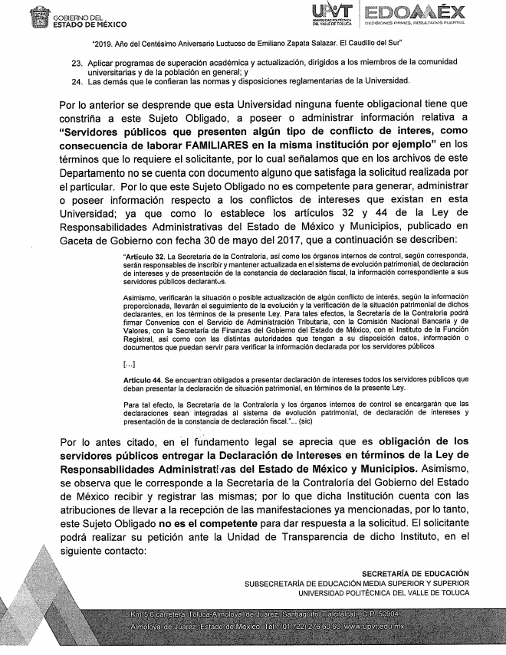
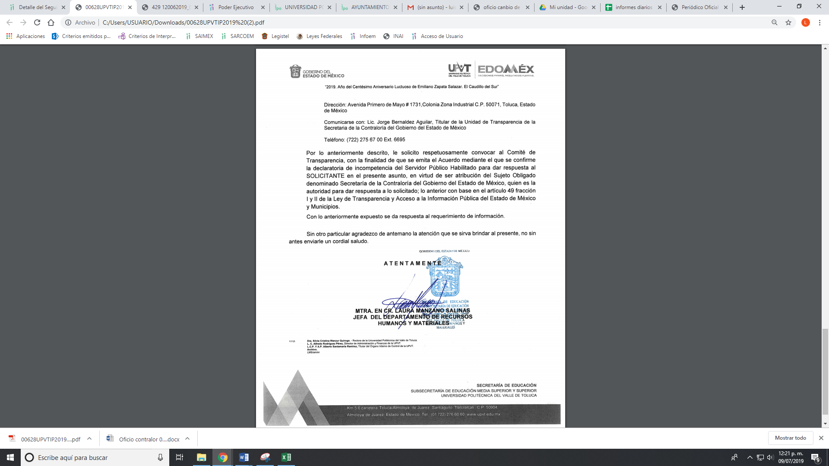
Esto es, si bien es cierto EL SUJETO OBLIGADO orientó al particular a dirigir su solicitud de ante el Sujeto Obligado; de conformidad con lo que dispone la Ley de Transparencia y Acceso a la Información Pública del Estado de México y Municipios, en sus artículos 24 y 53:

“Artículo 24. Para el cumplimiento de los objetivos de esta Ley, los sujetos obligados deberán cumplir con las siguientes obligaciones, según corresponda, de acuerdo a su naturaleza:
. . .
XXIV. Orientar y asesorar al solicitante para corregir cualquier deficiencia sustancial de las solicitudes;
Artículo 53. Las Unidades de Transparencia tendrán las siguientes funciones:
. . .
III. Auxiliar a los particulares en la elaboración de solicitudes de acceso a la información y, en su caso, orientarlos sobre los sujetos obligados competentes conforme a la normatividad aplicable;”

Sin embargo, aunque oriento al particular; lo cierto es, que no dio cumplimiento a lo que dispone el artículo 167 de la normativa al señalar:

“Artículo 167. Cuando las unidades de transparencia determinen la notoria incompetencia por parte de los sujetos obligados, dentro del ámbito de aplicación, para atender la solicitud de acceso a la información, deberán comunicarlo al solicitante, dentro de los tres días hábiles posteriores a la recepción de la solicitud y, en su caso orientar al solicitante, el o los sujetos obligados competentes.”

Atento a ello, es que no se dio cumplimiento al precepto normativo, ello porque si bien lo orientó, éste fue al décimo quinto día; por lo que, deberá emitir el Comité de Transparencia del SUJETO OBLIGADO el acuerdo respectivo en términos del artículo 49, fracción II de la Ley de la materia:
“Artículo 49. Los Comités de Transparencia tendrán las siguientes atribuciones:
II. Confirmar, modificar o revocar las determinaciones que en materia de ampliación del plazo de respuesta, clasificación de la información y declaración de inexistencia o de incompetencia realicen los titulares de las áreas de los sujetos obligados;”

Es así que se debe MODIFICAR la respuesta del SUJETO OBLIGADO y ordenar el Acuerdo respectivo debidamente fundado y motivado, a efecto de que lo notifique al particular al momento de dar cumplimiento a la presente resolución el Acuerdo respectivo.

Es de esta forma, que los presentes medios de impugnación se configuran lo establecido en el artículo 179, fracción I de la Ley en cita:

“Artículo 179. El recurso de revisión es un medio de protección que la Ley otorga a los particulares, para hacer valer su derecho de acceso a la información pública, y procederá en contra de las siguientes causas:
I. La negativa a la información solicitada;”

Atento a lo anterior, de conformidad con el artículo 186, fracción III de la Ley de Transparencia y Acceso a la Información Pública del Estado de México y Municipios, se determina revocar las respuestas a las solicitudes números 00616/UPVT/IP/2019, 00617/UPVT/IP/2019, 00618/UPVT/IP/2019, 00619/UPVT/IP/2019, 00620/UPVT/IP/2019, 00625/UPVT/IP/2019, 00626/UPVT/IP/2019, 00627/UPVT/IP/2019, 00631/UPVT/IP/2019, 00632/UPVT/IP/2019, 00633/UPVT/IP/2019, 00634/UPVT/IP/2019, 00635/UPVT/IP/2019, 00638/UPVT/IP/2019 y 00637/UPVT/IP/2019 del SUJETO OBLIGADO; confirmar las respuestas a las solicitudes 00621/UPVT/IP/2019, 00622/UPVT/IP/2019, 00623/UPVT/IP/2019, 00624/UPVT/IP/2019, 00629/UPVT/IP/2019 y 00630/UPVT/IP/2019; modificar la respuesta a la solicitud 00628/UPVT/IP/2019, emitidas por EL SUJETO OBLIGADO.
Así, con fundamento en lo prescrito en los artículos 5, párrafos vigésimo segundo, vigésimo tercero y vigésimo cuarto, fracciones IV y V de la Constitución Política del Estado Libre y Soberano de México; 2, fracción II, 9, 29, 36, fracciones I y II, 176, 178, 179, 181, 185, fracción I, 186 y 188 de la Ley de Transparencia y Acceso a la Información Pública del Estado de México y Municipios, este Pleno:

R E S U E L V E

PRIMERO. Resultan fundadas las razones o motivos de inconformidad planteadas por EL RECURRENTE en los recursos de revisión 02192/INFOEM/IP/RR/2019 al 02196/INFOEM/IP/RR/2019, del 02201/INFOEM/IP/RR/2019 al 02202/INFOEM/IP/RR/2019 y del 02209/INFOEM/IP/RR/2019 al 02214/INFOEM/IP/RR/2019, parcialmente fundadas en el recurso 02203/INFOEM/IP/RR/2019, 02204/INFOEM/IP/RR/2019, 02207/INFOEM/IP/RR/2019 y 02208/INFOEM/IP/RR/2019; e infundadas en los recursos de revisión 02197/INFOEM/IP/RR/2019 al 02200/INFOEM/IP/RR/2019, 02205/INFOEM/IP/RR/2019 y 02206/INFOEM/IP/RR/2019, en términos del Considerando QUINTO de esta Resolución.

SEGUNDO. Se CONFIRMAN las respuestas a las solicitudes 00621/UPVT/IP/2019, 00622/UPVT/IP/2019, 00623/UPVT/IP/2019, 00624/UPVT/IP/2019, 00629/UPVT/IP/2019 y 00630/UPVT/IP/2019, en términos del Considerando QUINTO de la presente resolución.

TERCERO. Se MODIFICAN las respuestas del SUJETO OBLIGADO en las solicitudes de acceso a la información pública 00619/UPVT/IP/2019, 00620/UPVT/IP/2019, 00625/UPVT/IP/2019, 00626/UPVT/IP/2019, 00627/UPVT/IP/2019, 00628/UPVT/IP/2019, 00633/UPVT/IP/2019, 00634/UPVT/IP/2019, 00635/UPVT/IP/2019, 00636/UPVT/IP/2019, 00638/UPVT/IP/2019 y 00637/UPVT/IP/2019, se REVOCAN las respuestas a las solicitudes números 00616/UPVT/IP/2019, 00617/UPVT/IP/2019, 00618/UPVT/IP/2019, 00631/UPVT/IP/2019, 00632/UPVT/IP/2019, en términos del Considerando QUINTO y permita al RECURRENTE la consulta directa, de ser procedente en versión pública, la información que ha quedado precisada.
A efecto de dar cumplimiento al inciso anterior EL SUJETO OBLIGADO deberá indicarle día, hora, lugar y servidor público que dar acceso a la consulta de la información.
Como sustento de las versiones públicas que se generen, se deberá emitir el Acuerdo del Comité de transparencia, en términos del artículo 49 fracción VIII y 132 fracción II de la Ley de Transparencia y Acceso a la Información Pública del Estado de México y Municipios, en el que funde y motive las razones sobre los datos que se supriman o eliminen dentro del soporte documental respectivo, mismo que deberá hacer entrega de una copia al RECURRENTE al momento de la consulta, así como remitir dicho Acuerdo vía SAIMEX.

CUARTO. Notifíquese al Titular de la Unidad de Transparencia, para que conforme a los artículos 186, último párrafo y 189, párrafo segundo de la Ley de Transparencia y Acceso a la Información Pública del Estado de México y Municipios, de cumplimiento a lo ordenado en los recursos de revisión, dentro del plazo de diez días hábiles, debiendo informar a este Instituto en un plazo de tres días hábiles siguientes sobre el cumplimiento dado a la presente resolución.

QUINTO. Notifíquese al RECURRENTE la presente resolución; así como, los Informes Justificados.

SEXTO. Hágase del conocimiento al RECURRENTE que de conformidad con lo establecido en el artículo 196 de la Ley de Transparencia y Acceso a la Información Pública del Estado de México y Municipios, podrá impugnarla vía Juicio de Amparo en los términos de las leyes aplicables.
ASÍ LO RESUELVE, POR UNANIMIDAD DE VOTOS, EL PLENO DEL INSTITUTO DE TRANSPARENCIA, ACCESO A LA INFORMACIÓN PÚBLICA Y PROTECCIÓN DE DATOS PERSONALES DEL ESTADO DE MÉXICO Y MUNICIPIOS, CONFORMADO POR LOS COMISIONADOS; ZULEMA MARTÍNEZ SÁNCHEZ, EVA ABAID YAPUR, JOSÉ GUADALUPE LUNA HERNÁNDEZ, JAVIER MARTÍNEZ CRUZ Y LUIS GUSTAVO PARRA NORIEGA; EN LA VIGÉSIMA SÉPTIMA SESIÓN ORDINARIA CELEBRADA EL TREINTA Y UNO DE JULIO DE DOS MIL DIECINUEVE, ANTE EL SECRETARIO TÉCNICO DEL PLENO ALEXIS TAPIA RAMÍREZ.
Zulema Martínez Sánchez
Comisionada Presidenta
(RÚBRICA)
Eva Abaid Yapur  Comisionada  (RÚBRICA) | José Guadalupe Luna Hernández  Comisionado  (RÚBRICA)
Javier Martínez Cruz  Comisionado  (RÚBRICA) | Luis Gustavo Parra Noriega  Comisionado  (RÚBRICA)
Alexis Tapia Ramírez
Secretario Técnico del Pleno
(RÚBRICA)

Esta hoja corresponde a la resolución del treinta y uno de julio de dos mil diecinueve, emitida en el recurso de revisión 02192/INFOEM/IP/RR/2019 y acumulados.
YSM/LAGO

